БЕЛОРУССКИЙ ГОСУДАРСТВЕННЫЙ УНИВЕРСИТЕТ

ИНФОРМАТИКИ И РАДИОЭЛЕКТРОНИКИ

Кафедра программного обеспечения информационных технологий

Факультет КСиС

Специальность ПОИТ

Лабораторная работа №2

по дисциплине «Надежность программного обеспечения»

на тему «Статистическое исследование надежности аппаратных средств. Альфа-распределение»

Выполнили студенты группы 851002: Цыбулько К.Д.

Трухан К.А.

Проверил: Деменковец Д.В.

Минск 2020

***Тема:***моделирование и обработка результатов испытаний объектов на долговечность.

***Схема выполнения задания:***

−       построить генератор случайных величин наработок до отказа объектов, распределенных по заданному закону;

−       построить гистограмму распределения случайных величин;

−       получить числовые оценки случайной величины в виде математического ожидания и дисперсии.

# **1 Альфа-распределение. Функция плотности, распределение вероятностей, мат. ожидание, дисперсия, среднеквадратичное отклонение.**

Выберем константные значения $α и$ $β :$

* $α=5, β=10$;
* $α=6, β=10$;

$α=7, β=10.$

## **1.1 Функция плотности распределения**

Формула плотности распределения имеет следующий вид:

$$f\left(t\right)= \frac{β}{t^{2}\sqrt{2π }}e^{-\frac{1}{2}{(\frac{β}{t}-α)}^{2}}$$

Построим графики функции плотности распределения $f_{1},f_{2} и f_{3}$ соответственно.

*Рисунок 1.1 – Графики*

## **1.2 Функция распределения вероятностей**

Формула распределения вероятностей имеет следующий вид:

$$F\left(t,α,β\right)= \int_{0}^{t}{f\left(t,α,β\right) dt}$$

Построим графики функции распределения вероятностей $F_{1},F_{2} и F_{3}$ соответственно.



*Рисунок 1.2 – Графики*

## **1.3 Математическое ожидание (1-ый начальный момент)**

Физический смысл математического ожидание или начального момента первого порядка – средняя наработка до отказа или же время до первого отказа.

Рассчитаем значение мат. ожидания для каждого выбранного значения параметров:

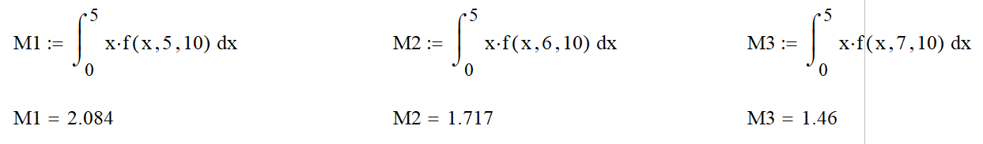

## **1.4 Дисперсия (второй центральный момент)**

Дисперсия – мера разброса данной случайной величины, то есть её отклонения от математического ожидания.

Рассчитаем значение дисперсии для каждого выбранного значения параметров:

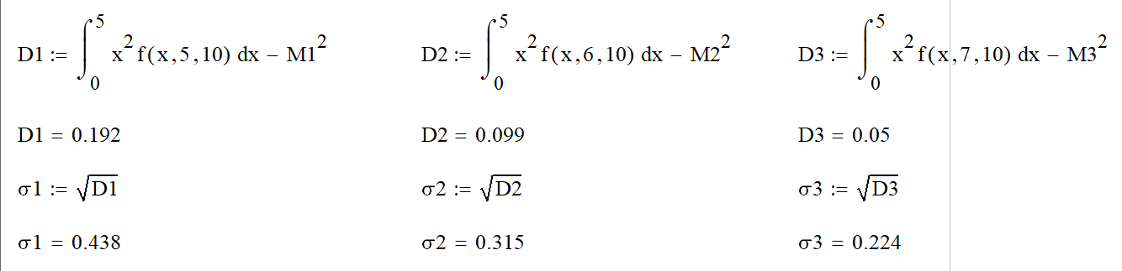

**1.5 Среднеквадратичное отклонение**



# **2 Функциональные зависимости и параметры, полученные с помощью имитации альфа-распределения методом обратных функций**

В соответствии с методом «обратной функции» в случае, если функции распределения y = F(x) имеет обратную функцию вида x = G(y), то значение ψi случайной величины синтезируется в результате вычисления выражения:

ψi = G(γi)

где γi – значение случайной величины с равномерным распределением в интервале от 0 до 1, подставляемое в это выражение из генератора значений равномерно распределенной случайной величины.

## **2.1 Построение генератора случайных величин наработок до отказа объектов для альфа-распределения**

Необходимо сгенерировать значения функции. Для этого:

* указываем количество исследуемых объектов(n);
* инициализируем граничные точки a и b интервала, в котором будут генерироваться значения. Соблюдаем условие a < b;
* с помощью функции runif (n, a, b) генерируем вектор, состоящий из значений функции распределения для наших объектов;
* Для вывода траектории распределения сгенерированных величин, сортируем полученные значения с помощью функции sort. Физический смысл: время отказа не случайно.

Код Mathcad:













## **2.2 Расчёт значения обратной функции альфа-распределения для 3 объектов**

Необходимо вычислить значения обратной функции при заданных $выбранных α и β$:

* $X1 для α=5, β=10$;
* $X2 для α=6, β=10$;
* $X3 для α=7, β=10$.

Код Mathcad:









*Рисунок 2.1 – Графики для обратных функций ( Ys)*

## **2.3 Гистограмма альфа-распределения случайных величин**

Гистограммой называется график, аппроксимирующий по случайным данным плотность их распределения. При построении гистограммы область значений случайной величины a и b разбивается на некоторое количество bin сегментов, а затем подсчитывается процент попадания данных в каждый сегмент.

По полученным данным строим гистограмму плотности альфа-распределения. Для этого используем функцию hist(intvis, x), где:

* hist(intvis, x) – вектор частоты попадания данных в интервале гистограммы;
* intvis – вектор, элементы которого задают сегменты построения гистограммы в порядке возрастания a < intvist < b;
* x – вектор случайных данных. В нашем случае – найденные ранее векторы значений обратной функции альфа-распределения.;
* если вектор intvis имеет bin элементов, то и результат hist имеет столько же элементов.

Количество интервалов(bin) зададим равным 50 и найдем для каждого вектора значений максимальные и минимальные значения. Код Mathcad:

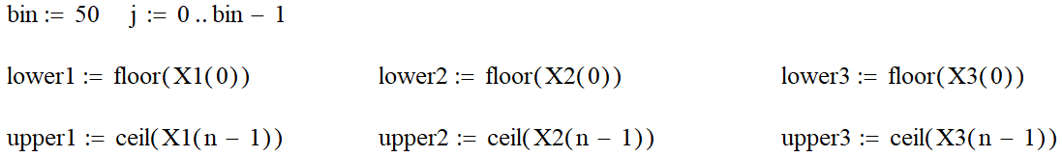

Далее для каждого вектора рассчитываем длины интервалов. Код Mathcad:



Рассчитываем вектор частоты попадания данных в интервале гистограммы. Код Mathcad:

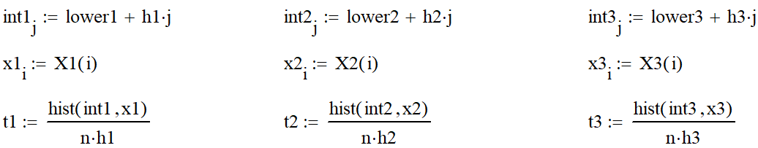

Нормируем значение гистограммы с помощью аппроксимации. Код Mathcad:

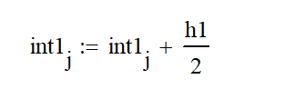

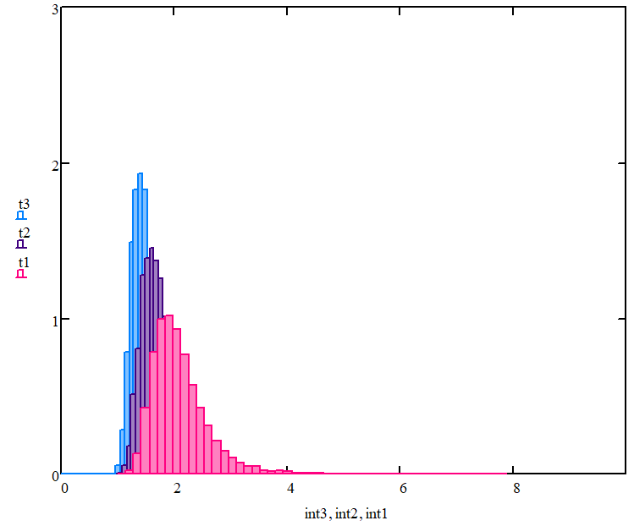

*Рисунок 2.2 – Гистограммы относительных частот отказа по интервалам*

Гистограмма на рисунке 2.2 должна совпадать с графиком плотностью распределения на рисунке 1.1. Как мы видим, графики почти идентичны. Отсюда делаем вывод, что обратная функция была взята верно.

**3. Сравнение полученных результатов**

Сравним математическое ожидание, дисперсию и среднее квадратичное отклонение. Для гистограмм имеют место следующие формулы:

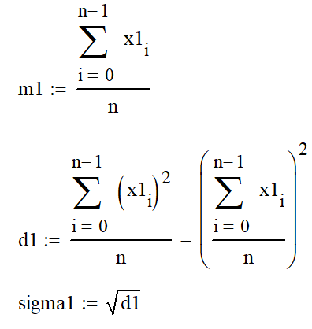

Вычислив по данным формулам значения, и, имея уже подсчитанные значения для функции плотности распределения, имеем следующие сравнения:

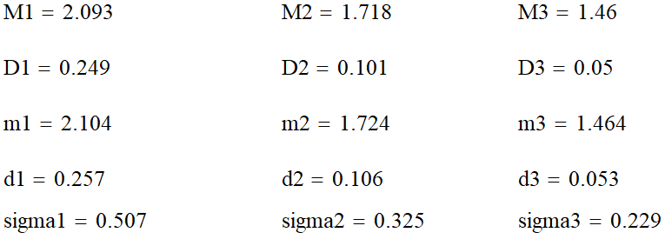

Сравнив полученные значения, делаем вывод, что практические и теоретические значения приблизительно равны что доказывает справедливость представленных формул.

# **3 Вывод**

В рамках данной лабораторной работы был исследован закон альфа-распределения. Были рассчитаны теоретические математическое ожидание и дисперсия.

На основе полученного распределения были рассчитаны фактические математическое ожидание и дисперсия, а также построены гистограммы, которые являются ступенчатым представлением функции плотности распределения.

Было произведено сравнения фактических и теоретических математических ожиданий, и дисперсий. В результате сравнений было выявлено, что результаты приблизительно равны, что доказывает справедливость приведенных формул для вычисления.

**Математическое ожидание** – время работы системы до отказа или наработка до отказа. При росте $β$ математическое ожидание увеличивается, а следовательно и повышается надёжность. При росте $α$ ситуация противоположная.

**Дисперсия** – характеризует величину разброса наработки относительно среднего значения.